水务局安全生产工作

简 报

第4期

水务局安全生产领导小组 2019年4月4日

勐海县水务局组织召开2019年安全生产工作会议

4月4日上午，我局召开了2019年安全生产工作会议，
会议对上级关于安全生产工作的指示精神和要求部署进行了传达学习，结合实际对我局安全生产工作进行了安排布置。
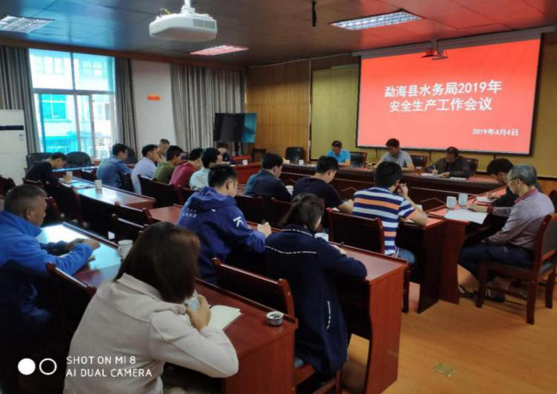
会议提出水利安全生产工作要以“守住水利工程安全底线和水旱灾害防御底线”为原则，全面落实三座中型水库、16座小（一）型水库、72座小（二）型水库、坝塘、重要河道闸坝及人饮供水设施等水利工程运行管理安全，落实以曼桂水库为重点的在建水利工程项目质量安全、建设安全和度汛安全，统筹调度全县库唐蓄水保证以饮水为首的农田灌溉和工业供水安全，全面开展汛前水利工程检查和隐患排除工作，做好度汛准备工作，加强宣传教育，强化安全意识，积极配合本单位和其他单位做好安全生产工作，为全县安全生产工作顺利推进助力。
会议明确了下一步安全生产工作重点，继续保障供水安全，加强预警预报，深入开展汛前检查和隐患排除工作。全面落实防汛抗旱物资的储备和防汛应急预案演练工作。严格执行24小时带班值班制度和信息及时报送制度。加强与各职能部门间的协调联动，密切配合应急部门做好抢险救灾和应急处置进一步突显水利安全生产工作的重要性，提高监管实效，进一步加强宣传教育，提高管理人员的安全意识。（供稿人：赵白飞）

